令和７年4月1日
棚田・ふるさとファンクラブ
会 員 各 位

棚田・ふるさとファンクラブ事務局
（大阪府環境農林水産部農政室整備課）

下赤阪（千早赤阪村）・牧（豊能町）の棚田保全活動のご案内

日頃より、会員の皆様には、棚田保全活動に対し、ご理解とご協力をいた
だき、厚くお礼申し上げます。
さて、令和７年度の棚田・ふるさとファンクラブの保全活動を別紙により、ご案内いたします。
なお、新型コロナウイルス感染症の拡大に伴い、日時や内容などが変更となる場合がありますので、ホームページで確認をお願いいたします。ホームページは（棚田・ふるさとファンクラブ）で検索してください。
本年度も、ご参加をよろしくお願いします。
〒５５９－８５５５
大阪市住之江区南港北１－１４－１６ 大阪府咲洲庁舎２２階
棚田・ふるさとファンクラブ事務局
（大阪府 環境農林水産部 農政室 整備課 計画指導グループ 藤川、髙森）
ＴＥＬ ０６－６２１０－９６００（直通）
ＦＡＸ ０６－６２１０－９５９９
E-mail nosei@sbox.pref.osaka.lg.jp
ホームページhttp://www.pref.osaka.lg.jp/nosei_seibi/katudou/tanadahurusatofan.html

令和７年度 下赤阪（千早赤阪村）・棚田保全活動計画
活 動 名 称 | 実 施 日 時 | 活 動 内 容 | 参加申込期限
第１回 保全活動 | 令和７年５月４日（日）  9：00～12：00  雨天の場合 5月１１日（日） | 草刈り | ４月３０日  （水）
第２回 保全活動 | 令和７年６月１５日（日）  9：00～12：00  雨天の場合 6月２２日（日） | 草刈り | 6月１１日  （水）
第３回 保全活動 | 令和７年7月２０日（日）  9：00～12：00  雨天の場合 7月２７日（日） | 草刈り | 7月１６日  （水）
第４回 保全活動 | 令和７年8月３日（日）  9：00～12：00  雨天の場合 8月１０日（日） | 草刈り・播種（蕎麦） | 7月３０日  （水）
第５回 保全活動 | 令和７年10月１９日（日）  9：00～12：00  雨天の場合10月２６日（日） | 草刈り | 10月１５日  （水）
第6回 保全活動 | 令和８年3月１日（日）  9：00～12：00  雨天の場合3月８日（日） | 草刈り | 2月２５日  （水）

・本表の活動計画は令和７年４月時点の予定となっています。

※新型コロナウイルス感染症により今後の活動が変更となる場合がありますので、必ずホームページの確認をお願いいたします。

令和７年度 牧（豊能町）・棚田保全活動計画
活 動 名 称 | 実 施 日 時 | 活 動 内 容 | 参加申込期限
第１回 保全活動 | 令和７年4月２６日（土）  １３：3０～１６：００  雨天の場合 4月２７日（日） | ジャガイモ（土寄せ・芽かき）・草刈り・草引き・排水作業 | ４月２２日  （火）
第２回 保全活動 | 令和７年６月8日（日）  １３：3０～１６：００  雨天の場合 ６月１４日（土） | サツマイモ植え付け・草引き・草刈り・排水作業 | ６月４日  （水）
第3回 保全活動  【収 穫 祭】 | 令和７年７月５日（土）  １３：3０～１６：００  雨天の場合 ７月６日（日） | ジャガイモ収穫・草引き・草刈り | ７月１日  （火）
第4回 保全活動 | 令和７年９月２７日（土）  １３：3０～１６：００  雨天の場合 ９月２８日（日） | 草引き・草刈り | ９月２３日  （火）
第5回 保全活動  【収 穫 祭】 | 令和７年11月１日（土）  ９：3０～１６：００  雨天の場合 11月２日（日） | 果樹棚作成・サツマイモ収穫・草刈・排水作業 | １０月２８日  （火）
第6回 保全活動 | 令和８年３月２１日（土）  １３：3０～１６：００  雨天の場合 ３月２２日（日） | ジャガイモ植え付け・草刈・排水作業 | ３月１７日  （火）

・本表の活動計画は令和７年４月時点の予定となっています。

・飲食物や軍手、長靴は各自で準備してください。

・終了時間は作業の進捗により延長することもあります。

※新型コロナウイルス感染症により今後の活動が変更となる場合がありますので、必ずホームページの確認をお願いいたします。

当日の活動 ～下赤阪～
■集合場所
農村公園（千早赤阪村立中学校の裏のあずまや[休憩所]付近）
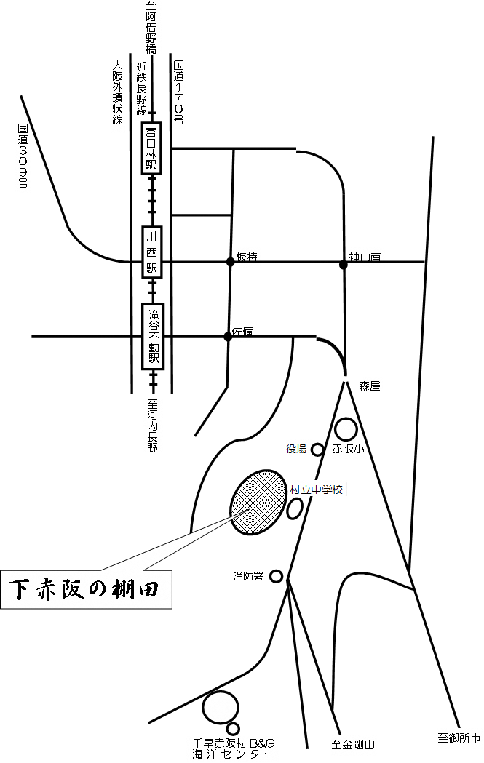
■アクセス
千早赤阪村役場駐車場
農村公園（千早赤阪村立中学校の
裏のあずまや[休憩所]付近）
消防署分署の駐車場
■公共交通機関
・近鉄長野線「富田林駅」からコミュニティバス千早線千早赤阪村立中学前行きに乗車、「千早赤阪村立中学校前」で村コミュニティバス金剛登山口行きに乗換「消防分署前」で降車。バス乗車約３０分
・バスを降車後、農村公園（千早赤阪村立中学校の裏のあずまや[休憩所]付近）まで、 徒歩約10分

■車の場合
千早赤阪村役場臨時駐車場および消防署分署の駐車場を利用して下さい。
満車の場合は、「道の駅ちはやあかさか」及び「村民運動場」をご利用ください。

■その他
・無料の送迎はありません。公共交通機関でお越しの際は、バスの発車時刻にご注意ください。
当日の活動 ～牧～
■集合場所
牧公民館（阪急バス 牧バス停すぐ横）

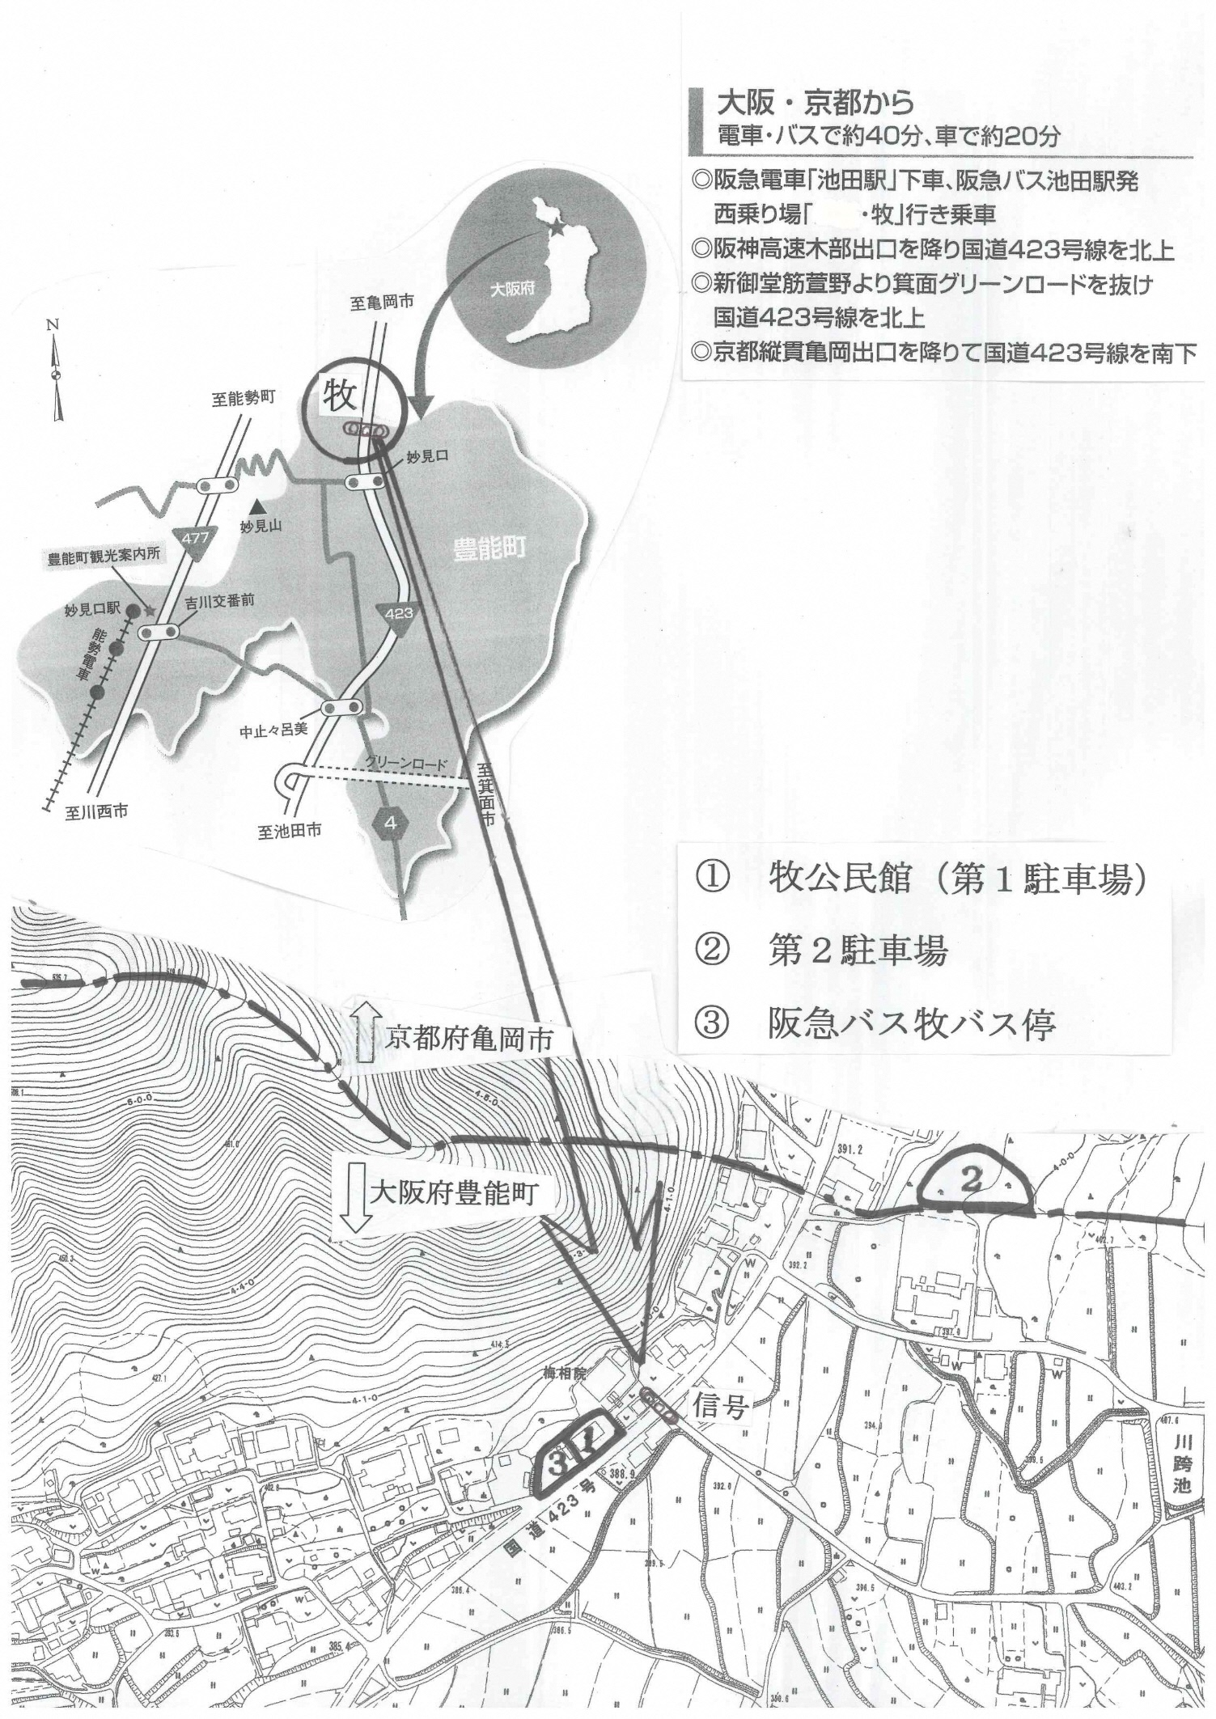
■アクセス
◆車でお越しの方
①阪神高速11号池田線「池田木部IC」より
国道423号線を北上（約25分）
②新御堂筋萱野より箕面グリーンロードを抜け
国道４２３号線を北上
③京都縦貫亀岡出口を降りて国道４２３号線を南下

◆電車・バスでお越しの方
阪急池田駅（西のりば）から
阪急バス北大阪ネオポリス線1２6番「牧」下車
所要時間：約４５分

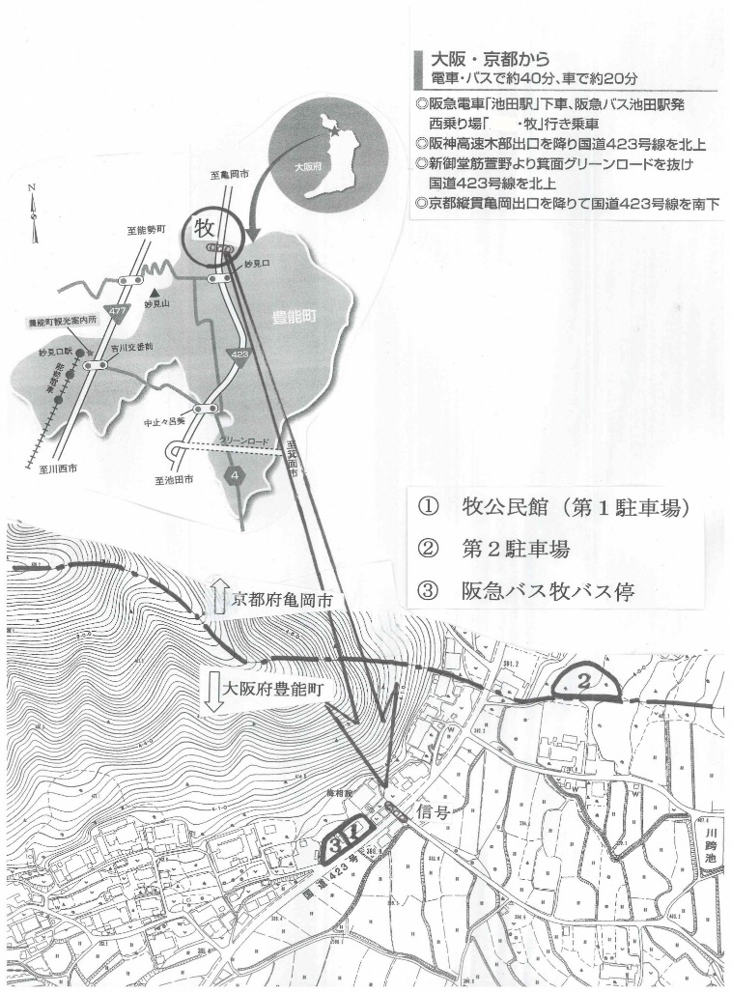

■公共交通機関
バス時刻表（R７.３現在）
行き | 帰り
阪急池田発→牧 | 牧発→阪急池田
12時31分→13時18分 | 15時31分→16時16分（最終）
・阪急池田駅から
阪急バス北大阪ネオポリス線
1２6番「牧」下車

＊13時30分までに着くためには
池田発１２時31分のバス

■車の場合
牧公民館（第1駐車場）を利用して下さい。
活動日が雨天等のため延期になった場合（活動日が日曜日になった場合）や、第1駐車場が満車になった場合には、第2駐車場を利用してください。駐車は無料です。

■その他
無料の送迎はありません。公共交通機関でお越しの際は、バスの発車時刻にご注意ください。

共通事項
■必要経費
当日の食費や現地までの交通費等の必要経費については、自己負担となりますので、
ご了承下さい。

■雨天等による中止

「雨天等による中止」の確認方法 （下赤阪地区）
「中止」の場合、当日までに、事務局より中止の連絡をいたします。
「雨天等による中止」の確認方法 （牧地区）
「中止」の場合、当日までに、事務局より中止の連絡をいたします。
※棚田ふるさとファンクラブのホームページ上での中止のお知らせは行っておりませんのでご注意ください。

■準備物
・作業用の衣服（長袖・長ズボン）、帽子、軍手、長靴（運動靴）、靴下（軍足）、タオル、名札（配布済みの方）等は各自で準備願います。
（特に農地周辺は、足下がぬかるみますので、長靴をご準備下さい。）
・飲食物は、各自で準備願います。特に暑い時期の作業には、熱中症の防止のため飲料水の持参をお願いします。

■ケガ・事故
・作業にあたっては、くれぐれもケガや事故のないよう十分にご注意下さい。
・集合場所までの道中や作業中の不慮の事故及び第三者に与えた損害等について、損害
賠償の責任を負えませんので事故の無いよう十分ご注意下さい。
・普通傷害保険には全員加入します。（費用の負担はありません。）
・貴重品の管理は、各自でお願いします。

■マナーについて
・棚田にある農作物や、植物、生き物を大切にしましょう。
・田んぼに入って、中を踏み荒らさないようにしましよう。
・棚田で農作業をしている方に対して、無断で写真を撮らないで下さい。写真を撮られるのを嫌がられる方もおられます。写真を撮りたいときは、失礼のないように必ず断りを入れましょう。
・自分で出したゴミは、自分で持ち帰りましょう。
・たばこの吸い殻の投げ捨てはやめましょう。
・トイレ・手洗いは決められた場所を使用して下さい。（下赤阪では隣接の中学校のトイレの利用時に名札が必要となります。）
・車は、決められた場所に駐車して下さい。

参加申込み
・各日程の４日前までに、下記要領で「棚田・ふるさとファンクラブ事務局」まで、参加を
申込んで下さい。
※申込みをしないで当日参加されると、保険が適用されない場合がありますのでご注意下さい。
【参加申込み方法】
○FAXまたはハガキ、メールにて、氏名、住所、電話、年齢、活動日を記入し、棚田・ふるさとファンクラブ事務局へ送付して下さい。
（次ページの「参加申込書」をご活用下さい。）
○家族・友人を同伴される場合は、同伴者についても、氏名、住所、電話、年齢を記入して下さい。

ＦＡＸ ０６－６２１０－９５９９
※下赤阪地区の申込用紙です。
E-mail nosei@sbox.pref.osaka.lg.jp
棚田・ふるさとファンクラブ事務局
(大阪府 環境農林水産部 農政室 整備課 計画指導グループ 藤川、髙森)

※Eメールによるお申込みの場合、活動前日までに事務局より確認の返信をいたします。
返信がない場合には、お手数ですが事務局までお問い合わせください。
電話番号：06-6210-9600

令和７年度 下赤阪地区 棚田保全活動参加申込書

【活動参加日】
 | 第1回 | 第2回 | 第3回 | 第4回 | 第5回 | 第6回
活動日 | 5/4 | 6/15 | 7/20 | 8/3 | 10/19 | 3/1
予備日 | 5/11 | 6/22 | 7/27 | 8/10 | 10/26 | 3/8

※参加される日（雨天時の予備日含む）に、○を付けて下さい。

申込日 年 月 日
ふりがな  氏 名 | 住 所 | 電 話  メールアドレス | 年齢

※参加人数の把握や緊急の場合の連絡等に備え、活動日の４日前までにお申込み下さい。
※上記個人情報につきましては、本活動にかかる目的以外では使用しません。

ＦＡＸ ０６－６２１０－９５９９
※牧地区の申込用紙です。
E-mail nosei@sbox.pref.osaka.lg.jp
棚田・ふるさとファンクラブ事務局
（大阪府 環境農林水産部 農政室 整備課 計画指導グループ 藤川、髙森）

※Eメールによるお申込みの場合、活動前日までに事務局より確認の返信をいたします。
返信がない場合には、お手数ですが事務局までお問い合わせください。
電話番号：06-6210-9600

令和７年度 牧地区 棚田保全活動参加申込書

 | 第1回 | 第2回 | 第3回 | 第4回 | 第5回 | 第6回
活動日 | 4/26 | 6/8 | 7/5 | 9/27 | 11/1 | 3/21
予備日 | 4/27 | 6/14 | 7/6 | 9/28 | 11/2 | 3/22

※参加される日（雨天時の予備日含む）に、○を付けて下さい。

申込日 年 月 日
ふりがな  氏 名 | 住 所 | 電 話 | 年齢 | 予定の  交通手段
 |  |  |  | 車・バス
 |  |  |  | 車・バス
 |  |  |  | 車・バス
 |  |  |  | 車・バス
 |  |  |  | 車・バス
 |  |  |  | 車・バス

■雨天中止時等の連絡先（昼間連絡がとれる連絡方法をご記入ください）
・代表者名
・メールアドレス
※参加人数の把握や緊急の場合の連絡等に備え、活動日の４日前までにお申込み下さい。
※ただし第一回の活動日においては4/18（金）までにお申し込み下さい。
※上記個人情報につきましては、本活動にかかる目的以外では使用しません。
※雨天時の連絡用に牧農空間活性化協議会にメールアドレス及び電話番号を提供しますので、ご了解願います。

